承 认 书

SPECIFICATION FOR APPROVAL
`
客 户
CUSTOMER
客户品名 (材质)  CUSTOMER P/N （Material） | ER7.5/5/4B(PC40)
客户料号
CUSTOMER P/N
康明品名 (材质)  P/N （Material） | EC7.6 (PC40)
认可书编号  SPEC.NO. | 201608057.640006

客户确认APPROVED BY：
(为保证订单顺利,请在1个月内确认回复)
(TO ensure smooth order, Please within one month to confirm reply)

批 准  APPROVED BY | 审 核  CHECKED BY | 拟 制  PREPARED BY | 日 期  DATE

变 更 记 录
Change Take Notes
序号  No: | 变更内容及原因  Change contents and reason | 日期  Change Date | 担当  Drawn

Material | P/N | Customer P/N
PC40 | EC7.6 | ER7.5/5/4B
1. PC40材质特性 PC40 Material characteristics

初始磁导率μi  Initial permeability | 25℃ | 2300±25%
相对损耗因数tanδ/µi  Relative loss factor | 25℃ | ＜5×10⁻⁶
饱和磁通密度Bs（mT）  Saturation flux density 1194A/m | 25℃ | 510
饱和磁通密度Bs（mT）  Saturation flux density 1194A/m | 100℃ | 390
剩磁Br（mT）  Residual flux density | 25℃ | 120
矫顽力 Hc（A/m）  Coercive force | 25℃ | 13
功率损耗Pcv（kw/m³）  Power loss  25kHz, 200mT | 25℃ | Pcv（kw/m³） | 120
功率损耗Pcv（kw/m³）  Power loss  25kHz, 200mT | 60℃ | Pcv（kw/m³） | 80
功率损耗Pcv（kw/m³）  Power loss  25kHz, 200mT | 100℃ | Pcv（kw/m³） | 70
功率损耗Pcv（kw/m³）  Power loss  25kHz, 200mT | 120℃ | Pcv（kw/m³） | 80
功率损耗Pcv（kw/m³）  Power loss  100kHz, 200mT | 25℃ | Pcv（kw/m³） | 600
功率损耗Pcv（kw/m³）  Power loss  100kHz, 200mT | 60℃ | Pcv（kw/m³） | 400
功率损耗Pcv（kw/m³）  Power loss  100kHz, 200mT | 100℃ | Pcv（kw/m³） | 300
功率损耗Pcv（kw/m³）  Power loss  100kHz, 200mT | 120℃ | Pcv（kw/m³） | 380
居里温度Tc （℃）  Curie temperature | ＞230
电阻率ρ （）  Resistance | 6.5
密度d （g/cm³）  Density | 4.8
注：如无特殊说明，各项数值均系采用H38×19×6环形磁芯在室温下测得。
Note： The Values were obtained with toroidal cores at room temperature unless otherwise shown.

Material | P/N | Customer P/N
PC40 | EC7.6 | ER7.5/5/4B
2.PC40材质特性曲线 PC40 Material characteristics curve

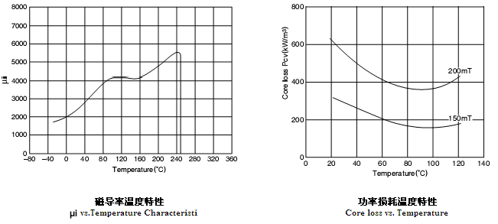
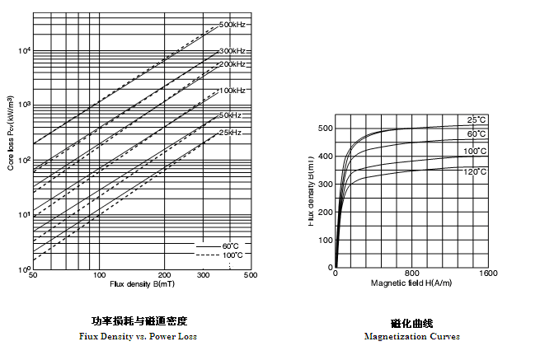

Material | P/N | Customer P/N
PC40 | EC7.6 | ER7.5/5/4B
3. 产品外形和尺寸 Shape and dimensions
尺 寸
DIMENSIONS(mm)
 |  |  |  | A | 7.60±0.25
 |  |  |  | B | 2.60±0.15
 |  |  |  | C | 4.00±0.15
 |  |  |  | D | 2.60±0.15
 |  |  |  | E | 5.90 min
 |  |  |  | F | 1.775+0.2/-0.15
磁芯配对误差;|A-A'|≤ mm
磁芯参数 CORE PARAMETERS
C1 ( mm⁻¹) | Le ( mm) | Ae ( mm⁻²) | Ve ( mm³) |  |  | 重量Weight
2.16 | 12.94 | 5.98 | 77.4 |  |  | (g/prs)

Material | P/N | Customer P/N
PC40 | EC7.6 | ER7.5/5/4B

4.电磁和机械性能 Electromagnetic and mechanical property

(1) 电感因数 AL = 670 ±25% nH/N2
Inductance factor

• 测试温度 T = 25±3℃
Test Temperature
• 测试频率和电压 f = 10 kHz ； V= 0.03 v
Test Frequency And Voltage
• 测试线圈 N = 100Ts
Test Coil
• 气隙量
Gap Lengths
• 测试仪器 YD2810 or eq.
Test Equipment

测量时在磁芯上压力F = 9.8 N
Exert 9.8 Newtonian forces on the cores when testing inductance

（2）功率损耗
Power Loss PL ≤ 0.07 W

• 测试温度 T = 100±3℃
Test Temperature
• 测试频率 f = 100 kHz；
Test Frequency
• 磁通密度 B_{m}= 200 mT
Peak Flux Density
• 测试仪器 CH2335 or eq.
Test Equipment

测量时在磁芯上压力F = 9.8 N
Exert 9.8 Newtonian forces on the cores when testing powerloss

Material | P/N | Customer P/N
PC40 | EC7.6 | ER7.5/5/4B

(3) 饱和磁通密度
Saturation Flux Density Bs≥ mT

• 测试温度 T = 100±3℃
Test temperature
• 测试条件 H = 1194 A/m ；f = 1kHz
Test Condition
测量时在磁芯上施加力F = 9.8N
Exert 9.8 Newtonian forces on the cores when testing Bs

4.机械强度MECHANICAL STRENGTH：
测试方法示例 TESTING METHOD：
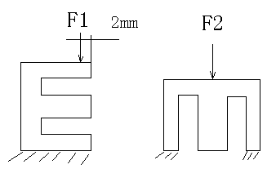

E法
M法

测试条件及仪器 TESTING CONDITION AND INSTRUMENT
速度 Speed | 20mm/min
压条半径 Press bar radii | 3mm
测试仪器  Testing instrument | 深圳市新三思计量技术有限公司 微机控制电子万能实验机  OR 广州试验仪器厂 拉力试验机

测试结果 TESTING RESULT:
E法 E method | F1 | ≥ N min
M法 M method | F2 | ≥ N min

Material | P/N | Customer P/N
PC40 | EC7.6 | ER7.5/5/4B
5. 外观标准Appearance requirement

（1）磁芯表面清洁、无明显的疏松现象，磨加工面平整。每板磁芯色泽均匀。
The surface of the core should be clean, smooth and no loose area, the color must be showing non apparent difference each board and the ground surface must be flat.
（2）磁芯表面掉块（破损） Surface chips （damaged）
 |  | 接合面  Joint surface | 其它表面  Other surface
破损  Damaged | 1处破损的面积 A damaged area | ≤1.5mm² | ≤1.8mm²
破损  Damaged | 2处以上破损面积合计 Two or more total damaged area | ≤2.5mm² | ≤3.0mm²
破损  Damaged | 破损深度 Damaged depth | ≤0.5mm | ≤0.7mm
（3）磁芯表面结晶 Surface bright crystal
结晶直径  largest diameter of bright crystal（mm） |  | 结晶数量 number  个/只磁芯（A/per core） |  | 结晶计数起始直径（mm）  the counting initiation diameter
暴露面 exposed surface | 非暴露面  non-exposed surface  （including with the surface） | 暴露面exposed surface | 非暴露面  non-exposed surface（including with the surface） | 结晶面不能带气孔
Φ≤1.5 | Φ≤2 | ≤2 | ≤3 | 0.5

（4）毛刺:磁芯边缘允许有不影响使用的不易脱落的毛刺存在。不影响使用毛刺高度不超过所在平面位置。
Burr: There are burrs on the edge if the burrs don't affect usage and isn’t easy to come off. The burr can not exceed the height of the local surface height
（5）其它影响产品性能的缺陷不允许存在。
All other defects that can affect the ferrite performances, don’t allow too.

Material | P/N | Customer P/N
PC40 | EC7.6 | ER7.5/5/4B

6. 检验方法 Inspection method
按ＧＢ/T2828.1-2003，一次正常抽样，检查水平Ⅱ，ＡＱＬ符合下列标准。
According to GB/T2828.1-2003.one time normal random sampling, Inspect level Ⅱ, AQL should be as follows;
 | 合格质量水平AQL | 检查项目Inspect Item
A | 0.65 | 电磁特性Electromagnetic property
B | 1.0 | 外形尺寸Shape size
C | 1.5 | 外观质量Appearance quality
注：外观检查采用目测（或与样件比较）和精度等于0.02mm的卡尺检查。
Note：Appearance inspection equipment: use eyesight (or sample compare) and slid gauge (The accuracy is 0.02mm).

7. 包装 Packing:
内包装采用真空袋，外包装采用纸箱，每箱产品外面都贴上产品合格证（包括品名、数量、批号、检验员）。
Foamed plastic box is used to inside packing paper box is used to outside packing qualify Certification is attached on every box including item (Product name or type),quantity, Lot No and tester.

Material | P/N | Customer P/N
PC40 | EC7.6 | ER7.5/5/4B
8.（真空袋）包装作业规范 Foam packing operation specifications
1. 内包装 Inner packing
1.1 机板规格尺寸及产品摆放方式. Styrofoam box size and placement
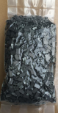
真空袋规格 Styrofoam size x x mm
1.2 每箱的内包装摆放方式. Inner packing for one carton
摆放方式： 由N= 10 包侧放进行包装。
Placement: N= 10 layer upon layer packing
2.外包装 Outer packing
2.1外箱规格 Carton box size
外箱规格: 380 x 250 x 120 mm
Carton box size: 380 x 250 x 120 mm
2.2每箱包装数量.Quantity in carton
品名Item | 数量 (PRS/CTN) | 备注Remark
EC7.6 | 15000

Material | P/N | Customer P/N
PC40 | EC7.6 | ER7.5/5/4B

附页：
该产品应用领域：

请在下表相应位置打√选择终端产品和部品
应用领域 | 终端产品 | 选择打√ | 应用领域 | 终端产品 | 选择打√ | 部品 | 选择打√
家用电子 | CRT电视 |  | 计算机外设 | PC台式机 |  | FBT/回扫变压器
家用电子 | TFT-LCD液晶电视 |  | 计算机外设 | PC笔记本 |  | SMPS/开关电源变压器
家用电子 | PDP等离子电视 |  | 计算机外设 | 显示器 |  | CHOKE/扼流圈;
家用电子 | 数码相机/摄像机 |  | 计算机外设 | 打印机 |  | FILTER/滤波器;
家用电子 | 电冰箱 |  | 计算机外设 | 扫描仪 |  | NDUCTOR/电感
家用电子 | 电磁灶/电饭锅 |  | 计算机外设 | 适配器/充电器 |  | ADSL脉冲变压器
家用电子 | 空调 |  | 计算机外设 | 其它 |  | LAN脉冲变压器
家用电子 | DVD/VCD/Radio |  | 工业电子 | OA/办公自动化（复印机，传真机…） |  | INVERTOR/驱动变压器,
家用电子 | 微波炉 |  | 工业电子 | 工业自动化设备 |  | CONVERTER/逆变器
家用电子 | 投影仪 |  | 工业电子 | 医疗器械 |  | 汽车安全部品
家用电子 | 音响 |  | 工业电子 | 仪器/仪表 |  | 汽车照明部品
家用电子 | 游戏机/电动玩具 |  | 工业电子 | 其它
家用电子 | 洗衣机 |  | 照明电子 | 紧凑型节能灯
家用电子 | 吸尘器 |  | 照明电子 | 镇流器式节能灯
家用电子 | 遥控器 |  | 照明电子 | 其它
家用电子 | 其它 |  | 车载电子 | 汽车
通信电子 | 路由器 |  | 车载电子 | 电动自行车
通信电子 | 通信机站 |  | 车载电子 | 其它
通信电子 | 电话/手机 |  | 抗电子干扰 | EMI/EMC
通信电子 | 其它

Material | P/N | Customer P/N
PC40 | EC7.6 | ER7.5/5/4B

